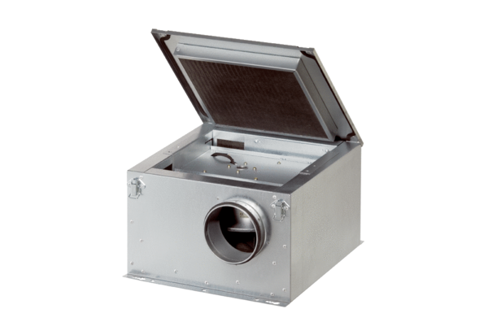Zvučno izolirana ventilacijska kutija ESR 16-2Jedinica za pakiranje: 1 komAsortiman: C
Broj artikla: 0080.0611Proizvođač: MAICO

